Alu Design-Wasserfangkasten ø120, exzentrisch 333x240x240

GRÖMO

Eigenschaften

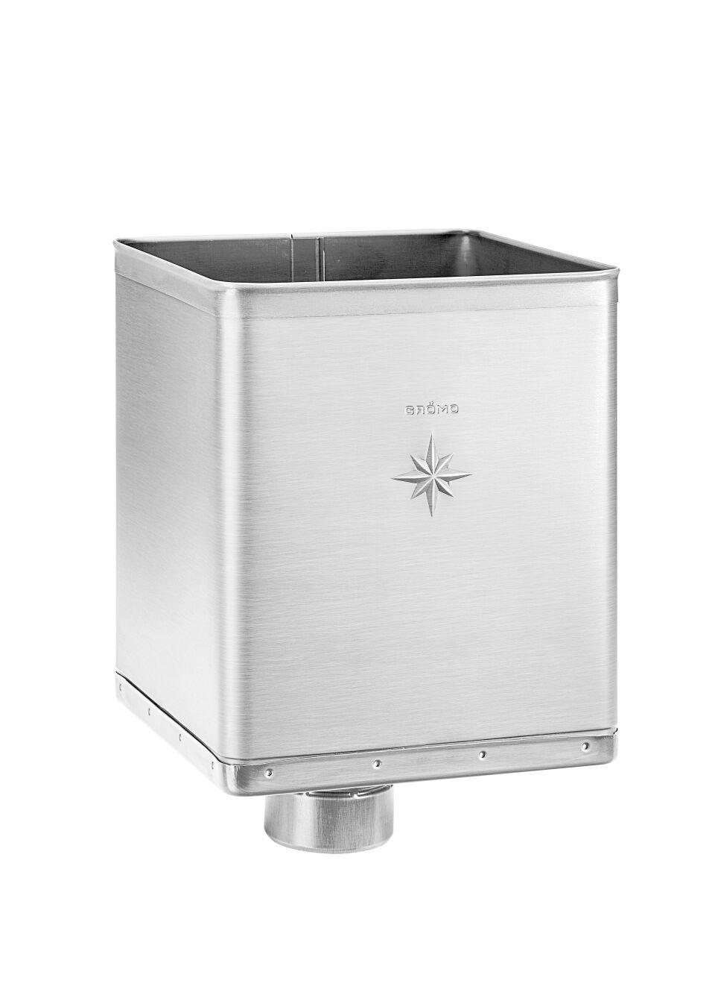

GTIN:

4043706841894

HAN:

84189

Farbton

silber

Werkstoff

Aluminium

Breite (mm)

240,00

Höhe (mm)

333,00

Länge (mm)

240,00

Nennweite DN

120,00